Инструкция по порядку проведения платежа
за школьное питание наличными денежными средствами
на устройствах самообслуживания ОАО «Банк Москвы»
Этап | Изображение на экране | Описание порядка действия
 | 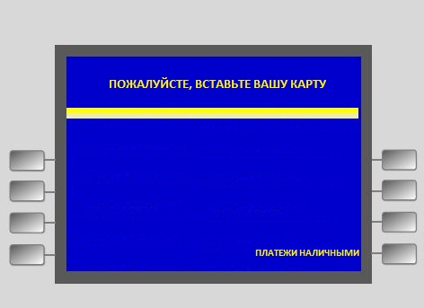 | На основном меню устройства самообслуживания выберете «ПЛАТЕЖИ НАЛИЧНЫМИ» для оплаты наличными
 | 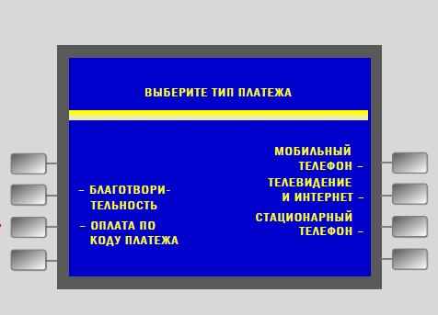 | Из «ГЛАВНОГО МЕНЮ» выберете группу  «ОПЛАТА ПО КОДУ ПЛАТЕЖА»
 | 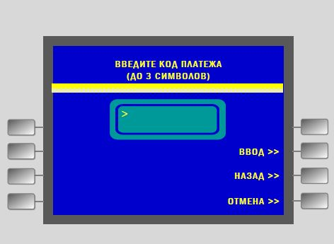 | В следующем меню введите код платежа. Не более 3 цифр:  - ОАО «Социальное питание «Юго-Восток» - код 906;  - ОАО «Социальное питание «Север» - код 908;  - ЗАО "Комбинат дошкольного питания" – код 916.  - ООО «ВИТО-1» - код 911;  - ГУП "Объединенный комбинат школьного питания" – код 912;  - ООО «Логарифм» - код 014;  - ООО «Школьник-ЮЗ» - код 915;  - ООО «Московский школьник» - код 913.  Нажмите «ВВОД»  Внимание! Для отмены операции нажмите «ОТМЕНА»  Для возврата в предыдущее меню нажмите «НАЗАД»
 | 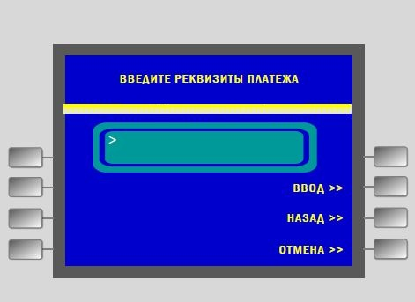 | В окне «ВВЕДИТЕ РЕКВИЗИТЫ ПЛАТЕЖА»  введите номер (от 8 до 10 цифр) лицевого счета школьника.  Нажмите «ВВОД» для перехода на следующий экран.  Внимание! В случае попыток ввода больше 10 цифр или меньше 8 будет выдано предупреждение об ошибке. В случае ввода несуществующего лицевого счета на экране появится надпись «Неверный лицевой счет».  Скорректируйте, в случае необходимости, введенное значение, нажав «НАЗАД».  Для отмены операции нажмите «ОТМЕНА»
 | 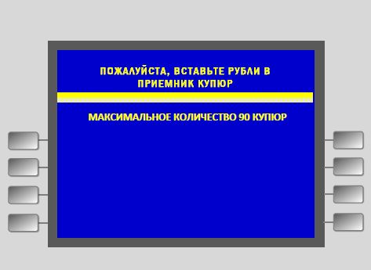 | Вставьте купюры в отверстие купюроприемника.  Внимание! Устройство купюры не возвращает и сдачи не дает, сумма внесенных средств равняется сумме перечисления.
 | 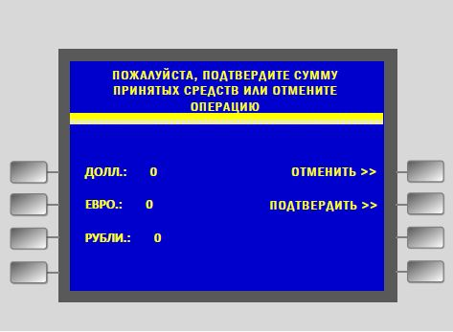 | Подтвердите сумму принятых средств.  Внимание! Для отмены операции нажмите «ОТМЕНИТЬ»
 | 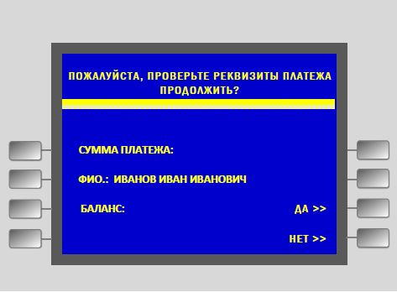 | На экране будет показана фамилия и имя владельца лицевого счета, а также актуальный баланс лицевого счета  Для пополнения лицевого счета выберете «ДА»  Внимание! Для отмены операции нажмите «НЕТ»
 | 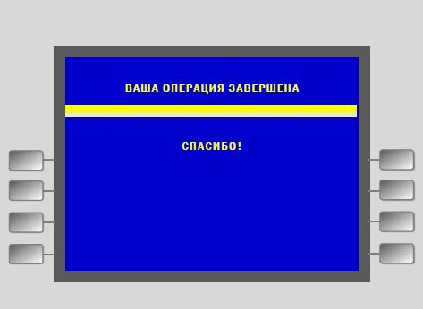 | Ваша операция завершена, возьмите распечатанную квитанцию об оплате.

